Lifecare SP

Manual
Utskrivningsplanering

För
Psykiatrisk slutenvård

Version 2021-06-01
Innehåll
1. Allmän information om Lifecare 2
2. Inloggning 3
3. Menysidan 4
4. Information om Patient 5
5. Inskrivningsmeddelande 6
6. Kvittera vårdbegäran 7
7. Beräknat utskrivningsdatum 8
8. Inneliggande patienter 8
9. Fast vårdkontakt/vårdkontakt 9
10. Skapa planeringsunderlag 9
11. Utskrivningsplanering vid blått grönt, gult eller rött spår 10
12. Generellt meddelande 10
13. Skriva ett generellt meddelande 11
14. Kallelse till vårdplanering enligt § tvångsvård 11
15. Hemgångsklar 11
16. Patientinformation 12
17. SIP innan utskrivning från slutenvården 13
18. Registrera Utskrivningsklar 16
19. Återta utskrivningsklar 17
20. Återkalla Kallelse till SIP 17
21. Skapa utskrivningsmeddelande 18
22. Registrera avliden, flytta patienten till annan avdelning och visa avdelningsbyten, kalla till § planering 18
23. Avbryta process 19
24. För att ta del en SIP från tidigare vårdprocess 20
25. Skriva in patient då utskrivningsmeddelandet inte är kvitterat 20
26. Inaktivera påminnelse uppföljning och planerad uppföljning i kalendern 21
27. Lägg till ny deltagare i SIP:en 23
28. SIP-blankett då inte digital SIP kan användas 23

På Vårdgivarwebben för Trygg och effektiv utskrivning finns Anvisning och Samverkansrutin för vård- och omsorgsplanering i öppenvården och utskrivningsplanering från slutenvården.

Allmän information om Lifecare
Lifecare är ett webbaserat IT-stöd för Samordnad planering mellan slutenvård, närsjukvård, psykiatrisk öppenvård och Hallands kommuner.

Vårdenheter och medarbetaruppdrag
Lifecare Samordnad planering är ett webbaserat system som bygger på att du som användare måste vara behörig genom ett medarbetaruppdrag för att kunna logga in och använda Lifecare. Medarbetaruppdragen är kopplade till vårdenheter och innehåller en inre sekretessgräns för att säkerställa patienternas säkerhet. Nedan beskrivs de olika begreppen.

Medarbetaruppdrag
Medarbetaruppdraget styr vilken vårdenhet du är behörig att arbeta mot och vilka behörigheter du har inom det specifika medarbetaruppdraget. Ett medarbetaruppdrag är endast kopplat mot en vårdenhet.

Vårdenhet
En vårdenhet är en betäckning för en enhet som är ett inre sekretessområde. Detta innebär att information om patienter och meddelanden rörande patienter som har en tillhörighet inom en vårdenhet inte kan ses av personal som inte har ett medarbetaruppdrag att arbeta mot den vårdenheten. Som personal kan du ha flera medarbetaruppdrag för att kunna arbeta mot flera vårdenheter.

Avdelning
En vårdenhet kan innehålla flera avdelningar. Du kan bara vara inloggad mot en avdelning åt gången.

Lifecare har loggningsfunktion och detta sker av utsedd person på din enhet.

Inloggning i Lifecare sker med SITS-kort

Byte av uppdrag och avdelning
För att byta uppdrag eller avdelning så klickar du på nedåtpilen jämte ditt namn längst upp till höger. Då får du fram information om vilket uppdrag och vilken avdelning du för tillfället är inloggad mot. Du har även möjlighet att välja att byta uppdrag eller ändra avdelning samt att logga ut.
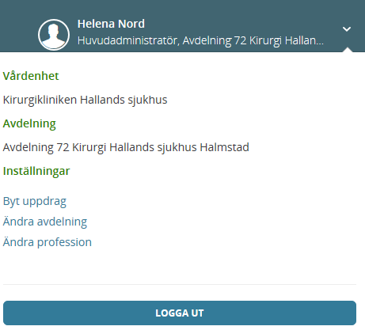

Inloggning

Inloggningslänk till Lifecare
https://regionhalland.service.tieto.com/
Inloggning i Lifecare
- Inloggning kräver att du har ett SITHS-kort
- Skriv in din Legitimeringskod

Ställ in rätt profession
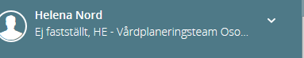

Första gången du som legitimerad personal loggar in i Lifecare är professionen okänd, det står ”Ej fastställt”.
Du måste ställa in rätt profession. Det gör du genom att klicka på nedåtpilen jämte ditt namn längst upp till höger. Då får du fram information om vilket uppdrag och vilken avdelning du för tillfället är inloggad mot. Du väljer här att ändra profession och ställ sedan in korrekt profession i rullistan och klick på att ändra. Legitimerad personal måste tänka på att ställa in professionen på varje medarbetaruppdrag de loggar in med.

Du som inte är legitimerad och ditt uppdrag är skapat direkt i Lifecare där står redan profession angivet

Vid utloggning
När du loggar ut från Lifecare ska du klicka på knappen Logga ut och stänga ner hela webbläsaren innan du tar ut ditt SITHS-kort ur kortläsaren eller den bärbara datorn.

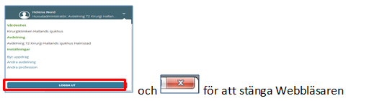

Utskrivningsplanering från slutenvård

Menysidan
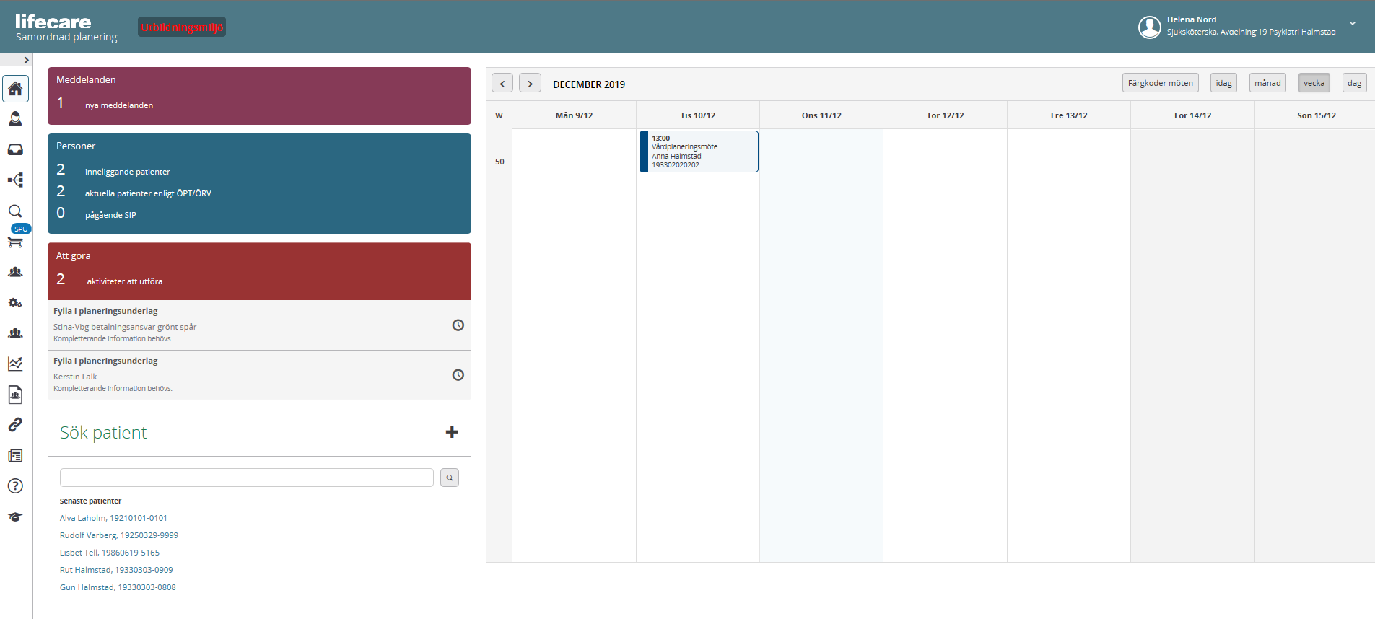
Symbolernas förklaring
Antal symboler är beroende på din behörighet.

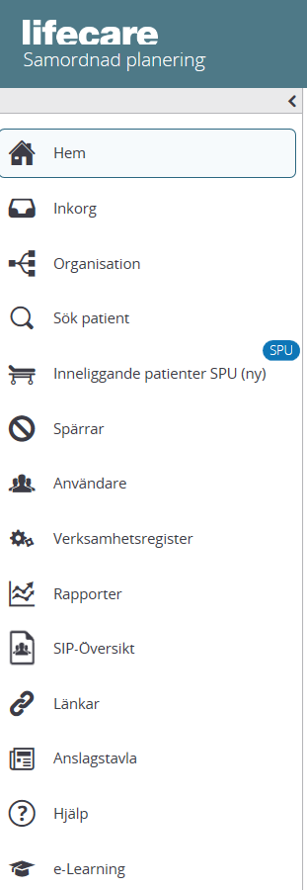
Kalendern: De inbokade mötena har olika färger
(Knappen med förklaringar finns ovanför veckodagarna)
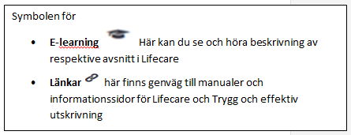
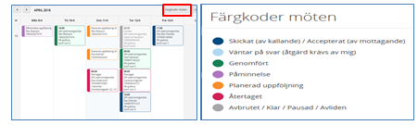

Fortsättning förklaring av Meny sidan:
- Meddelanderutan
Finns det en siffra i denna ruta, då finns det nya meddelande som ska kvitteras.
- Personrutan
Antal aktuella patienter i respektive process.
- ”Att göra” ruta
Visas antalet aktiviteter att utföra
Antal patienter som saknar uppgifter i Lifecare:
Påminnelse för att registrera beräknat utskrivningsdatum
Påminnelse att fylla i planeringsunderlaget
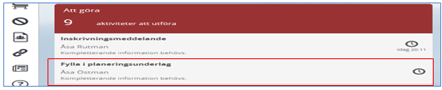

Information om Patient

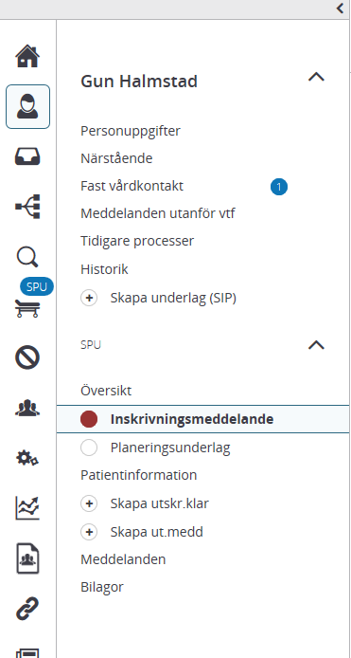
Personuppgifter:
Patientens namn, personnr, adress, kommuntillhörighet, vårdcentral där patienten är listad. Hämtas från befolkningsregistret.

Kommunen registrerar enhetstillhörighet om patienten har insatser av dem.

Psykiatrisk öppenvård registrerar om patienten är kopplad till dem.
Det innebär att de enheter som är registrerade här kommer med som part när slutenvården skickar ett inskrivningsmeddelande.
Närstående: Närståendes namn, adress och telefonnummer

Fast vårdkontakt:
Närsjukvården/psykiatrisk öppenvård registrerar fast vårdkontakt. De registrerar också Fast läkarkontakt Vb.

Kommunen registrerar patientansvarig sjuksköterska
Meddelande utanför vtf (vårdtillfälle)
Härifrån skickar man meddelanden utan att patienten är inskriven på sjukhuset. (ex. mellan kommun och vårdcentralen)
Om patienten avlider eller man avbryter en vårdkedja kommer det också som ett meddelande utanför vtf.

Tidigare processer:
Här visas patientens tidigare vårdplaneringar. Genom att klicka på respektive kolumnrubrik kommer man till aktuellt meddelande.
Historik:
Man kan se ändringar i personuppgifter, vem som varit inloggad på patienten
Skapa underlag (SIP): Används av närsjukvården
Utskrivningsplanering från slutenvård

Inskrivningsmeddelande
Inskrivningsmeddelande ska skickas på de patienter som har insatser från kommunen och nya patienter som kommer att behöva insatser av kommunen efter utskrivningen
- Skriv patientens personnr klicka på sök knappen
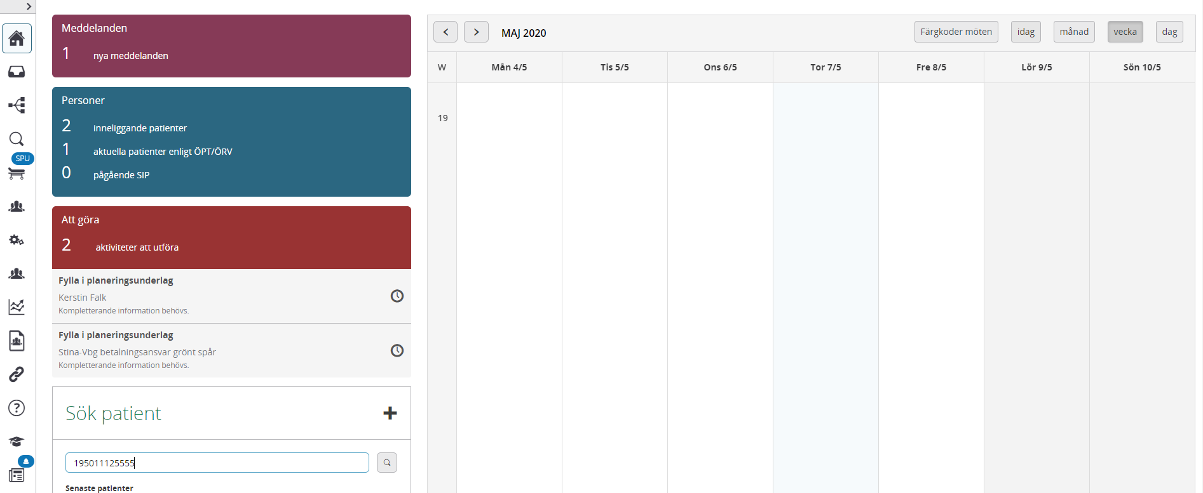

- Patientens personuppgifter visas till höger
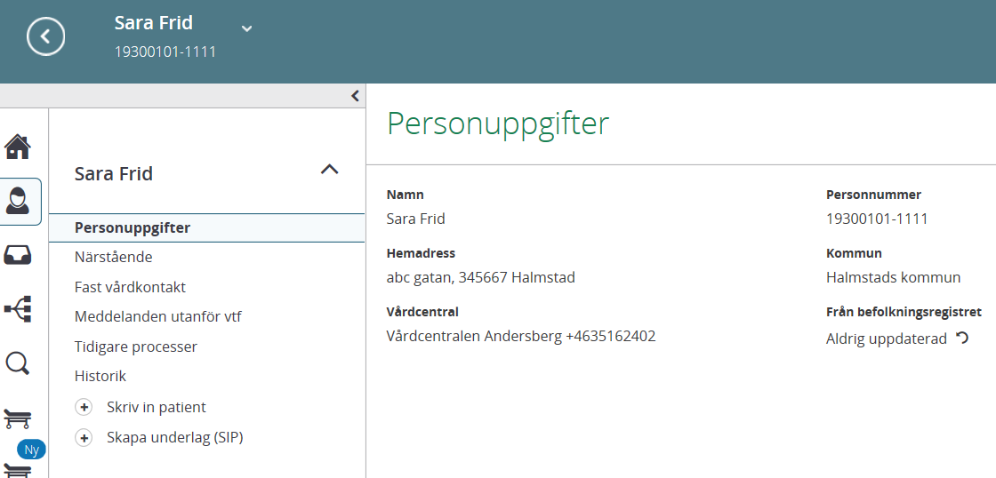
- Klicka sedan på skriv in patient
- Fråga patienten om samtycke till informationsöverföring och Nationella Patientöversikten (NPÖ)och registrera detta på inskrivningsmeddelandet.
- Tryck på ”NÄSTA”
- Har kommunen skrivit en vårdbegäran kontrollera att båda samtyckena är ifyllda

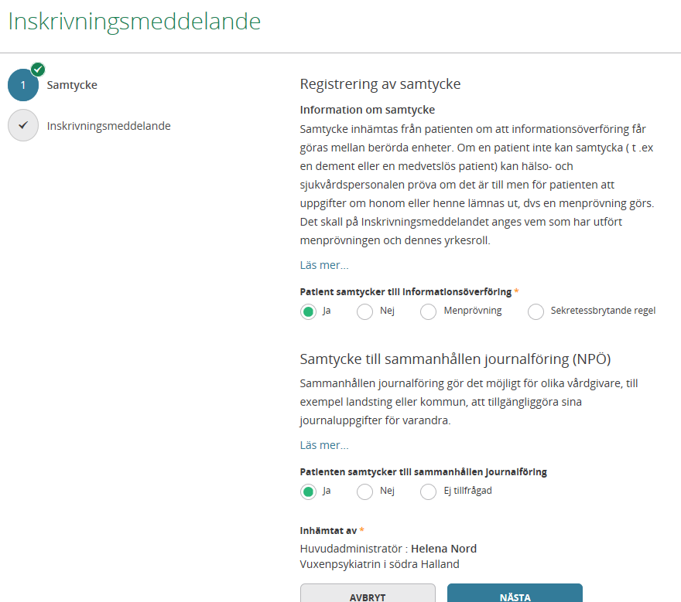
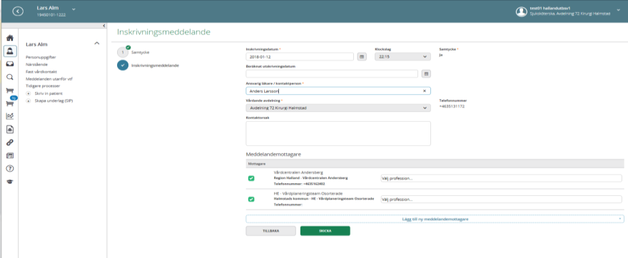
Fyll i inskrivningsmeddelandet:
- Inskrivningsdatum och klockslag
- Om du vet beräknat utskrivningsdatum fyll i detta
- Ansvarig läkare/kontaktperson
- Kontrollera så att rätt avdelning är ifylld
- Skriv i rutan ” Kontaktorsak”
- Mottagare av meddelande, lägg inte till och plocka inte bort mottagare i kommunen lägg endast till psykiatrisk öppenvårdsmottagning om de ska bli en aktiv part!

Skriv in patient även om tidigare utskrivningsmeddelande ej är kvitterat av alla parter, se punkt 25

Kvittera vårdbegäran
Slutenvården kvitterar vårdbegäran som kommer från kommunens sjuksköterskor snarast.
Avdelningen kvitterar vårdbegäran:
- Sök patienten via menysidan
- Om vårdbegäran är okvitterad finns en ”blå boll” framför vårdbegäran på inneliggandelistan eller på patientens flöde.
- Har akutmottagningen redan kvitterat är ”bollen grön”.

Beräknat utskrivningsdatum
Läkaren anger beräknat utskrivningsdatum, efter första rond eller inom 24 timmar.

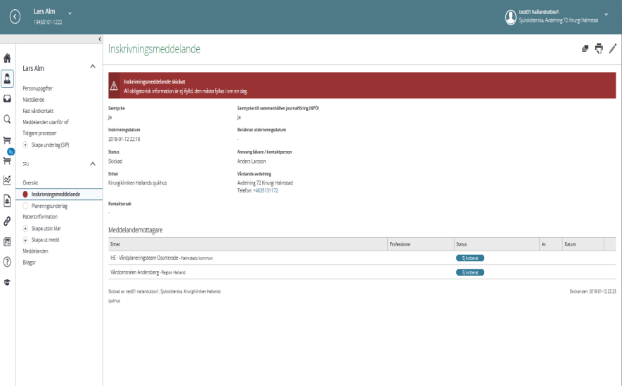
Den röda bollen vid inskrivningsmeddelandet är en påminnelse att ”Beräknat utskrivningsdatum” inte är skickat.

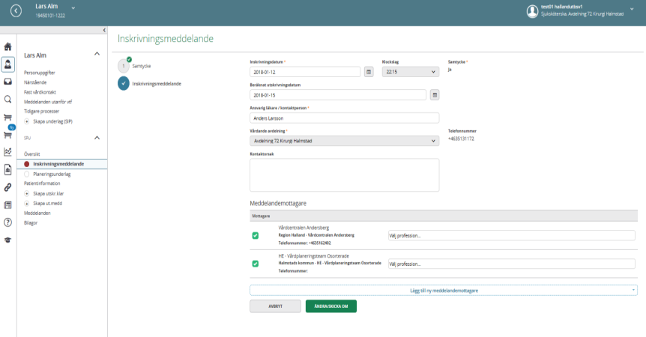
- Skriv i datum
- Tryck på ”ÄNDRA/SKICKA OM”
- Vid eventuell ändring av redan registrerat datum för ”Beräknat utskrivningsdatum” ska inskrivningsmeddelandet uppdateras och sänds på nytt till berörda parter med uppdaterat datum.
Gör ändringen och skicka om meddelandet genom att klicka på ”pennan” se 2 bilder ovanför

Inneliggande patienter
Inneliggandelistan är utformad på samma sätt för alla parter, + tecknet finns vid respektive funktion där enheten ska utför en registrering

Fast vårdkontakt/vårdkontakt
Fast vårdkontakt utses i närsjukvården/psykiatriska öppenvården för patienter där ett inskrivningsmeddelande är skickat i Lifecare

Här visas:
Fast vårdkontakt i närsjukvården/psykiatrisk öppenvård.
Vårdkontakt, patientansvarig sjuksköterska för patient inskriven i kommunens hemsjukvård

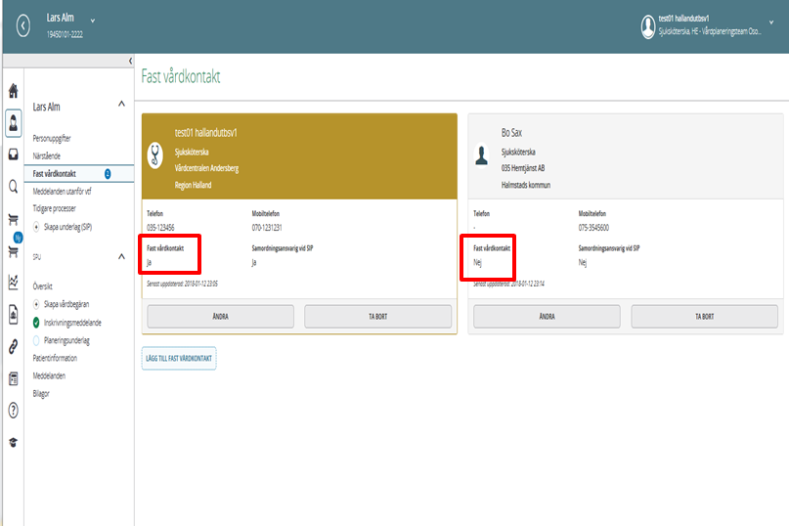

Skapa planeringsunderlag
Slutenvården fyller i planeringsunderlaget inom cirka 24 timmar från att det första inskrivningsmeddelandet skickats. Planeringsunderlaget uppdateras vid förändrad bedömning
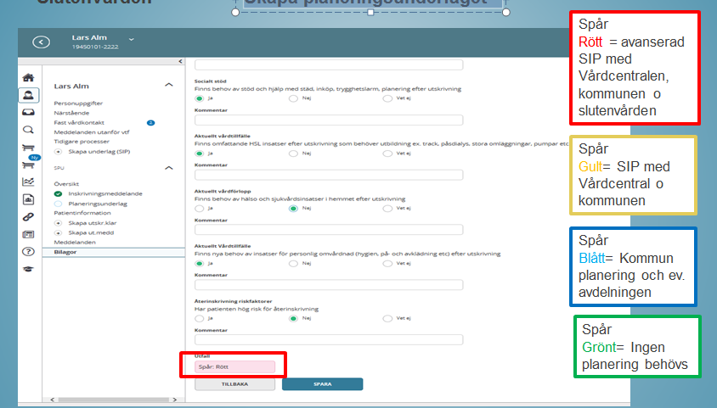
Gult Spår
Utskrivningsplanering för patient med nytillkomna/förändrade behov av hälso-och sjukvårdsinsatser efter utskrivning

Rött Spår
SIP innan utskrivning vid avancerade behov av hälso- och sjukvårdsinsatser

Grönt Spår
Utskrivningsplanering vid nytillkomna behov av insatser från socialtjänsten efter utskrivning

Blått Spår
Utskrivningsplanering vid oförändrat behov av insatser efter utskrivning och som tidigare har insatser från kommunen

- Slutenvården besvarar frågorna. Resultatet på planeringsunderlaget blir ett färgspår som ligger till grund för vilken eller vilka parter som ska kontaktas för fortsatt planering.

- Fyll i kommentarsfälten så att patientens behov framkommer tydligt. Informationen som framkommer i planeringsunderlaget är kommunens/biståndshandläggarens och den öppna hälso o sjukvårdens underlag inför utskrivningsplaneringen.
- Om patienten vill att närstående ska vara med på utskrivningsplaneringen/SIP mötet kontakta dem och meddela datum, tid och plats.

- När slutenvården uppdaterar planeringsunderlaget går ett nytt meddelande till kommunen och närsjukvården/psykiatrisköppenvård för kvittering.

Om kommunen, närsjukvården/psykiatrisk öppenvård gör en annan bedömning än utfallet från planeringsunderlaget, får dialog ske med kommunen kring val av färgspår.
Vid ändring av färgspåret sänder kommunen ett ”generellt meddelande” till berörda parter om byte av färgspår.

Om slutenvården skickar om planeringsunderlaget efter att kommunen gjort en ändring av spårfärgen och slutenvårdens nya planeringsunderlag blir ett högre färgspår då ändras spårfärgen till ett högre spår. Om slutenvårdens nya planeringsunderlag blir lägre då är det kommunens val som fortfarande gäller som ett ”övergripande färgspår”.

Utskrivningsplanering vid blått grönt, gult eller rött spår
För information om utskrivningsplanering vid blått, grönt och gult spår eller SIP vid rött spår innan utskrivning, se ”Samverkansrutin för Vård-och omsorgsplanering i öppenvård och utskrivningsplanering från sluten hälso- och sjukvård”, se länk sid 2

Generellt meddelande
Från generella meddelande kan man:
- skapa nya meddelandena
- läsa skickade meddelanden från egen enhet
- plocka fram sparade meddelanden som inte är skickade
- plocka bort felaktiga meddelanden som ännu ej blivit kvitterade
- bifoga bilagor ex ADL-status (bifoga inte planeringsunderlaget använd planeringsunderlaget i vänstermenyn i SPU flödet)

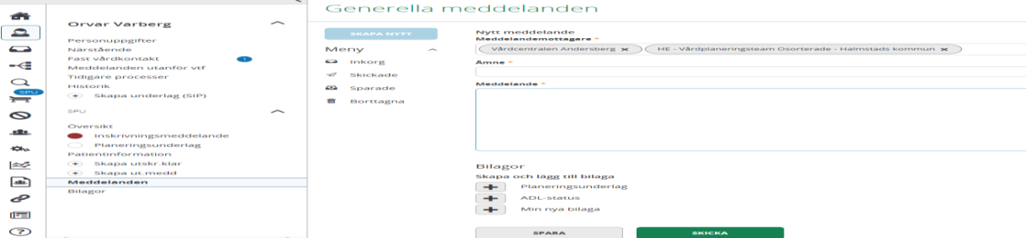

Skriva ett generellt meddelande

- Klicka på knappen ”SKAPA NYTT”
- Välj mottagare (går endast att skicka till de som fått inskrivningsmeddelande)
- Skriv Ämne = Ange ämne för meddelandet
- Skriv meddelande till mottagaren
- Tryck på ”SKICKA”

Kallelse till vårdplanering enligt § tvångsvård
- Kallelse till vårdplanering enligt paragraf (§) görs av slutenvården
- Patienten ligger i SPU-processen
- Klicka på Översikt och därifrån klicka på knappen kallelse enl. §, se bild nedan

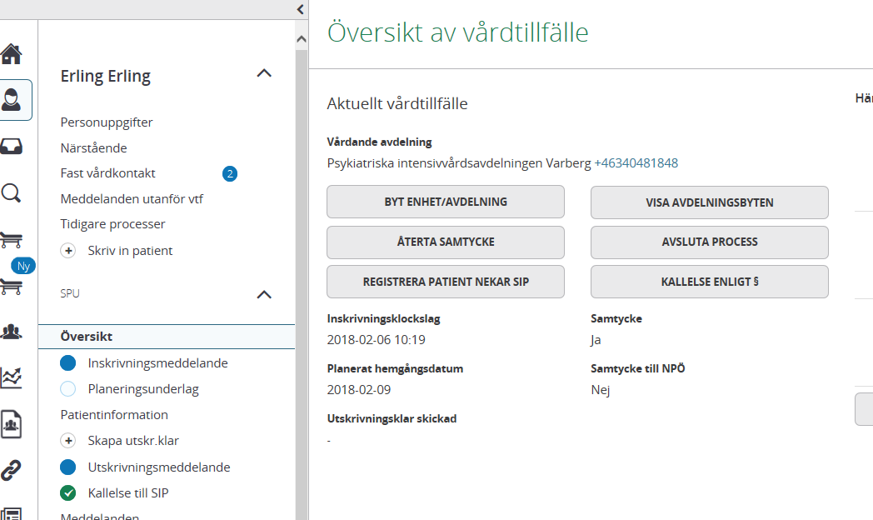

- Fyll i kallelsen: ange § mötesplats, ev. övrig information och välj mottagare
- I samband med kallelse enligt § flyttas patienten över till ”inneliggande patienter SVP”.
- Kommunen återkommer om mötestid.
(För kännedom: på SVP flödet är inte Fast vårdkontakt och hemgångsklar tvingande).
Se fortsättning i manualen för psykiatrisk tvångsvård.

Hemgångsklar
Kriterierna för Hemgångsklar finns i vyn ”patientinformation”
I dialog mellan slutenvården, kommunen och närsjukvården/psykiatrisk öppenvård se till att kriterierna för hemgångsklar är säkerställda/uppfyllda utifrån aktuella behov inför att patienten ska skrivas ut.
Ansvarig part bockar av punkterna i Lifecare efterhand de blir avcheckade.
Mer information om Hemgångsklar och kriterierna finns i ”Samverkansrutin för Vård-och omsorgsplanering i öppenvård och utskrivningsplanering från sluten hälso- och sjukvård”, se länk sid 2.

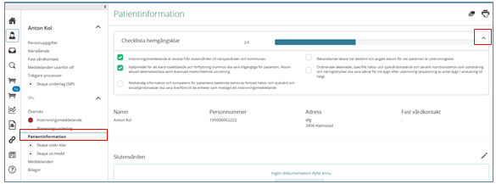
Att registrera i ” Checklistan hemgångsklar”
- Klicka på ”Patientinformation
- För att öppna checklistan för hemgångsklar klicka på pilen
- Markera den aktuella punkten det blir en markering
- För man musen över meningen så ser man av vem/när markeringen gjordes

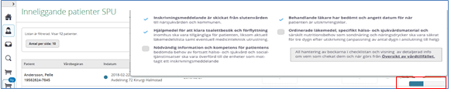
- Kriterierna för hemgångsklar visas även på listan för inneliggande patienter

Patientinformation
I funktionen patientinformation finns möjlighet för alla parter att dokumentera information som rör utskrivningsprocessen vid blått, grönt, gult och rött spår se ”Samverkansrutin för Vård-och omsorgsplanering i öppenvård och utskrivningsplanering från sluten hälso- och sjukvård”

- Efter utskrivningsplaneringmötet dokumenterar kommunen i ”patientinformation” resultatet av utskrivningsplaneringen, samt när insatser kan startas upp och hemgångsdatum
- Efter ett SIP möte återkopplar kommunen i ”patientinformation” när insatserna kan startas upp och hemgångsdatum

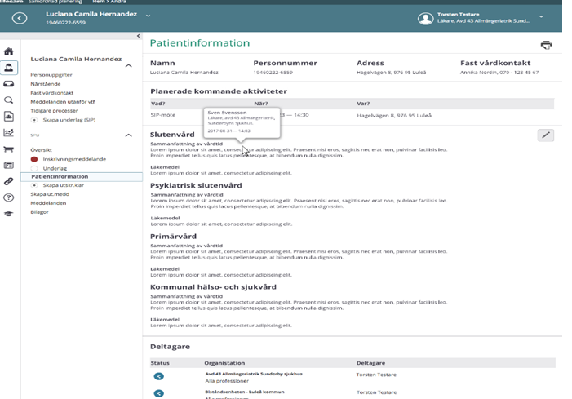

Utskrift av patientinformation
- När det finns information av vikt för patienten i patientinformationen lämnar slutenvården ett utskrivet exemplar i samband med utskrivning

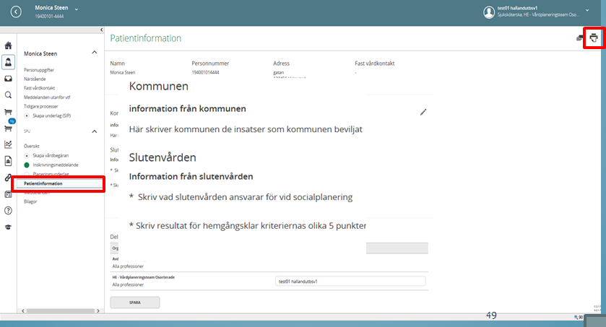

På inneliggandelistan visas datum i spalten Patientinfo då det finns något dokumenterat i patientinformation. När någon annan enhet skriver något nytt i patientinfo visas datumet med röd färg tills det är öppnat och läst.

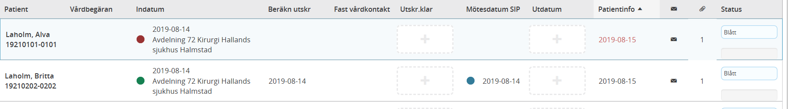

När patientinformation är öppnad visas dokumentation med röd text. Om man klickar på knappen ”MARKERA SOM OLÄST” så blir datumet på inneliggandelistan fortsatt röd färgat = oläst.

När patientinformation stängs och man inte klickat på knappen ”MARKERA SOM OLÄST” blir datumet svart och kan inte göras oläst igen!

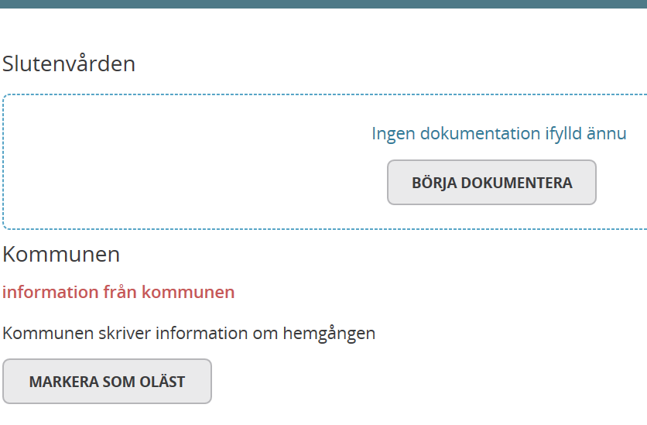

SIP innan utskrivning från slutenvården
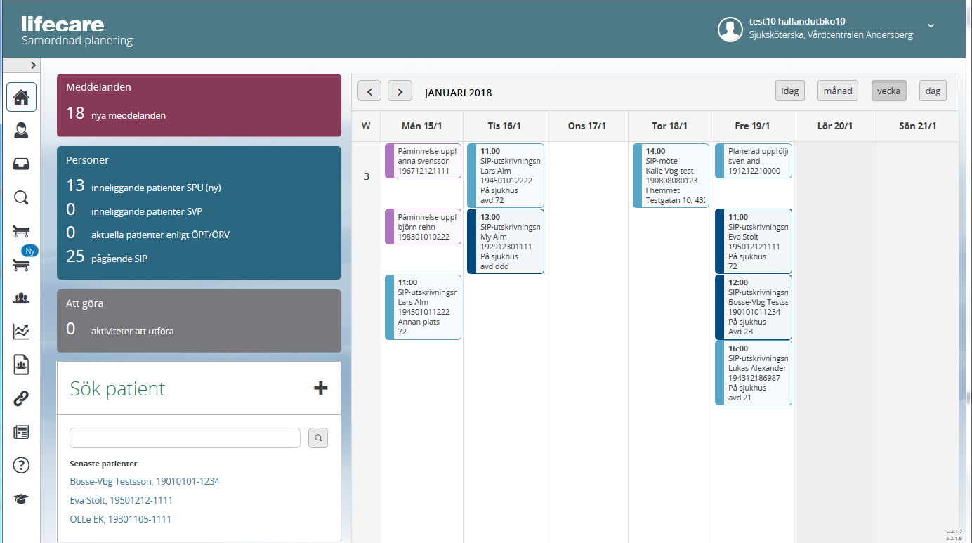
Kallelsen från vårdcentralen/psykiatrisk öppenvård kommer i inkorgen för kvittens
- Klicka på ”Meddelanderutan”

Sidan för okvitterade meddelande visas 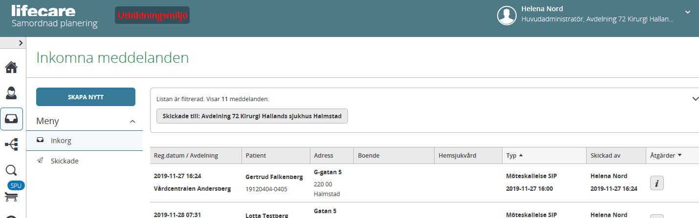
- Klicka på meddelandet ”Möte Kallelse SIP”
- Tryck på ”ACCEPTERA”
- Kommentar kan skrivas
- Tryck på ”SPARA”

Inplanerat möte ses i kalendern
Läsa SIP-dokumentationen
- Att läsa SIP: en gör man lättast från ”Översikten”
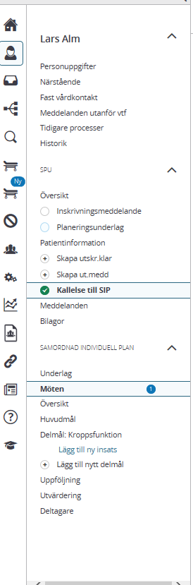
- I vänstermenyn visas de aktiva och avslutade delmål och insatser de avslutade är gråmarkerade
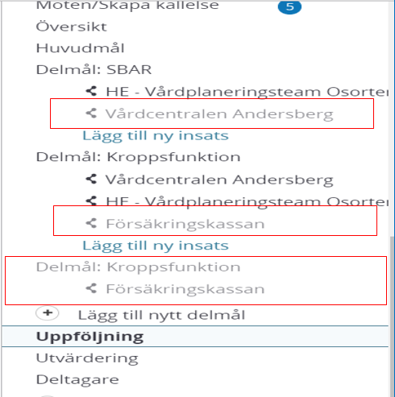
- Klicka på ”översikt”
- Från ”Översikten” visas automatisk SIP:ens Huvudmål, de aktiva delmålen och insatserna på skärmen och på utskriften
- Med ett aktivt val kan även de avslutade delmålen och insatserna visas men endast på skärmen.
- Klicka på pilen så öppnas en vallista för att visa avslutade delmål/insatser.
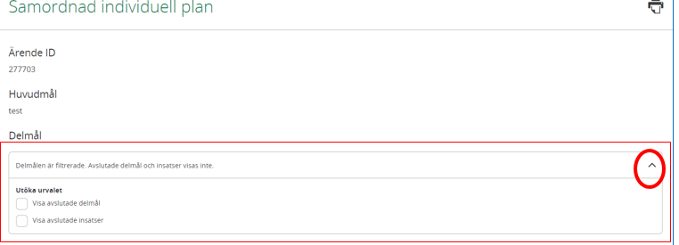

- Bilden nedan visas även de inaktiva delmål och insatser och Datum för avslut visas också.

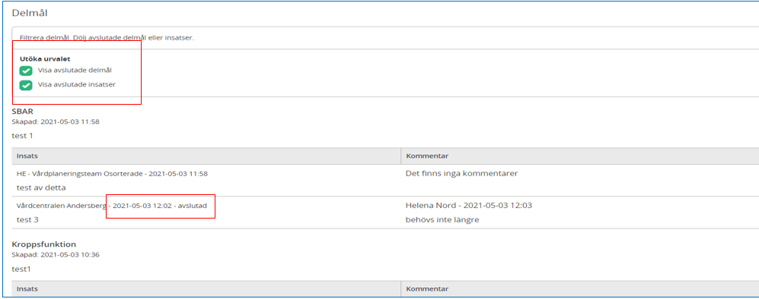

Utskrift av SIP-dokumentationen
- Slutenvården ansvarar för att skriva ut och lämna SIP-dokumentationen till patienten

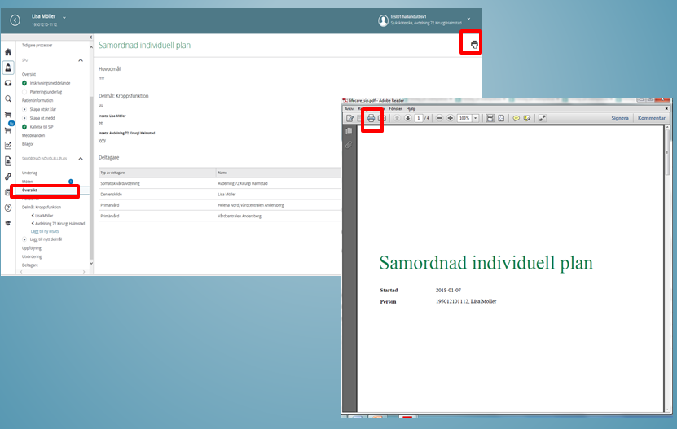

Registrera Utskrivningsklar
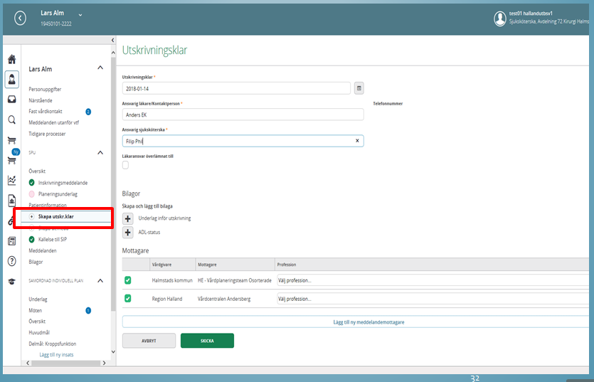

Utskrivningsklar registreras den dag patienten är inte längre är i behov av slutenvård
- Klicka på ”Utskrivningsklar”
- Ansvarig läkare och ansvarig sjuksköterska registreras på meddelandet
- Datum och tid när meddelandet skickas är den faktiska dateringen för utskrivningsklar
- Tryck på ”SKICKA” till de förvalda mottagarna

Återta utskrivningsklar
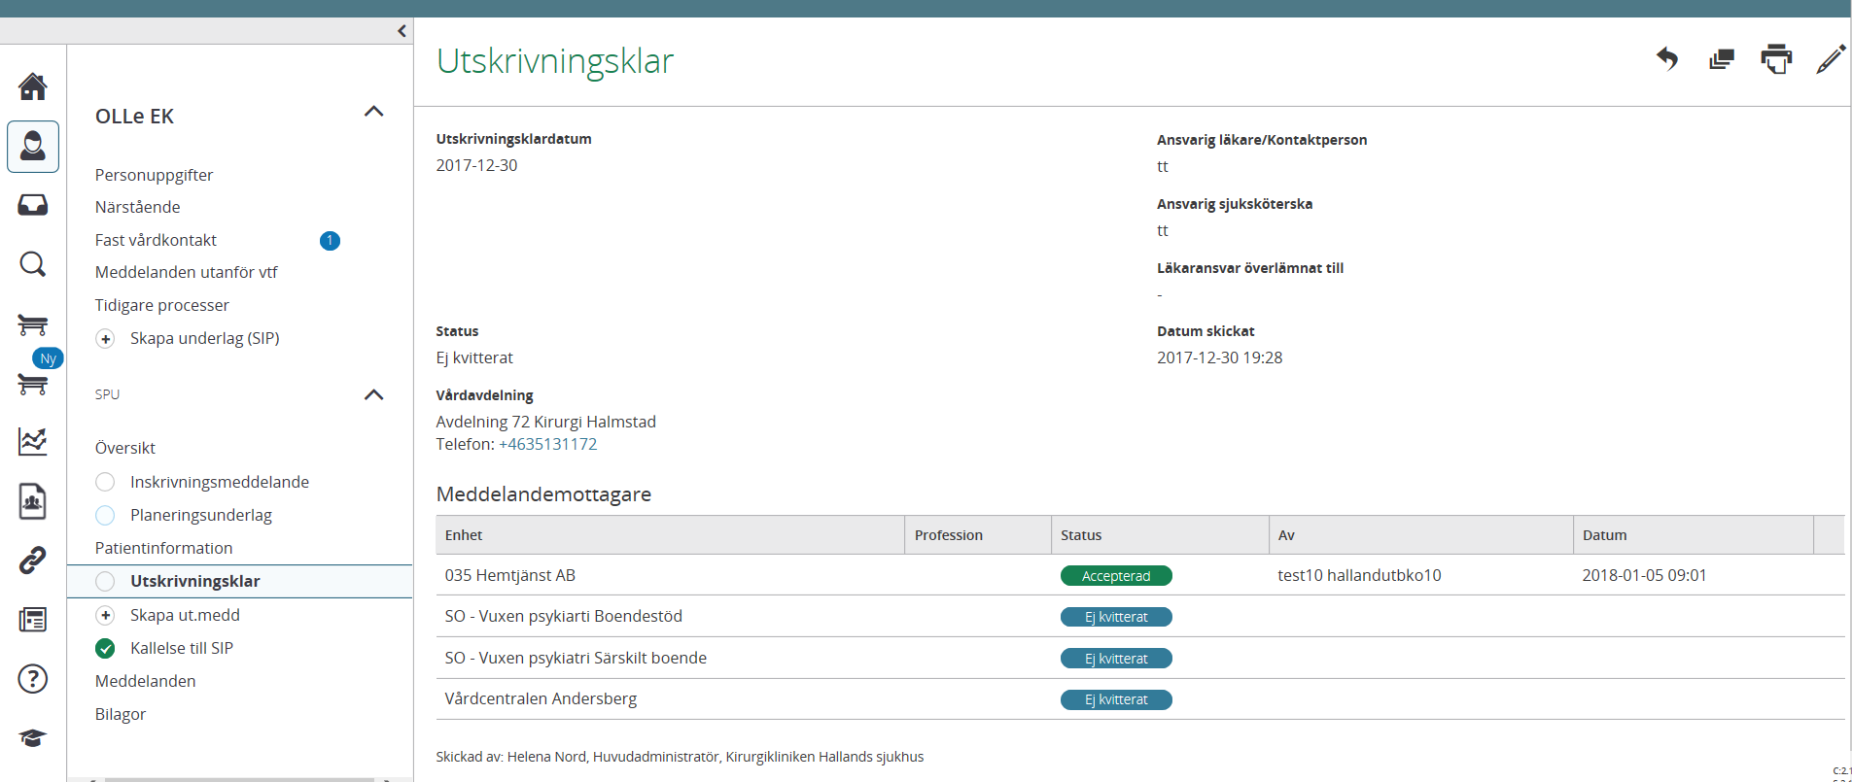
- Klicka på bakåtpilen för att återta utskrivningsklar
- Ny bild kommer upp, ange datum och orsak för återtaget.
- Tryck på ”SKICKA” till de förvalda mottagarna
På inneliggande listan visas återtaget utskrivningsklar så här

Återkalla Kallelse till SIP
Om inbokat SIP-möte behöver återtas.
- Kontakta närsjukvården/psykiatrisk öppenvård och kommunen, ange orsak (Telefonkontakt vid kort varsel annars skicka ett generellt meddelande)
- Kvittera meddelandet i inkorgen ”Meddelande utanför vårdtillfälle” – möteskallelse återtagen som närsjukvården skickat
- Återtaget SIP-möte visas med röd ruta i kalendern och med röd boll framför mötestiden på inneliggandelistan

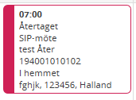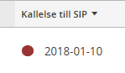

Vid ny kallelse till SIP kommer meddelandet i inkorgen för kvittering

Skapa utskrivningsmeddelande
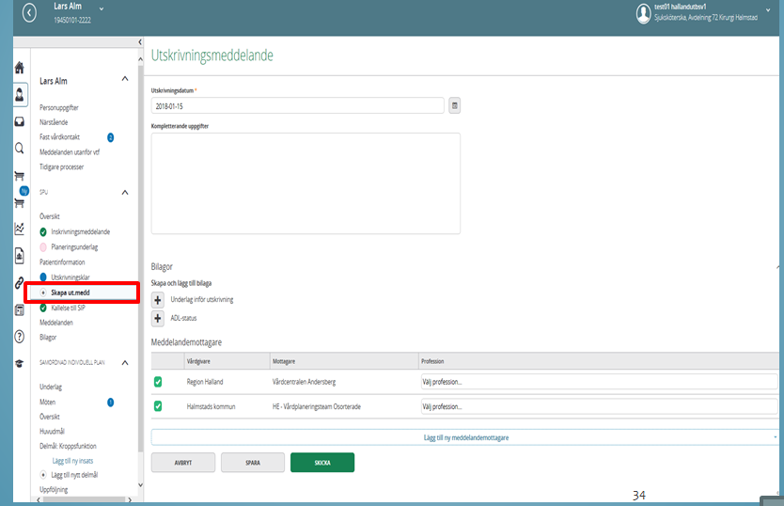

- Klicka på ”Skapa ut. medd.” (skapa utskrivningsmeddelande).
- Kommer detta meddelande upp- gå till ”Patientinformation” och registrera de kvarvarande punkterna i Hemgångsklar, se avsnittet Hemgångsklar
- Gå sedan tillbaka till ”Skapa utskrivningsmeddelande”
- Registrera utskrivningsdatum
- Ev. kompletterande uppgifter
- Tryck på ”SKICKA” till de förvalda mottagarna

Registrera avliden, flytta patienten till annan avdelning och visa avdelningsbyten, kalla till § planering
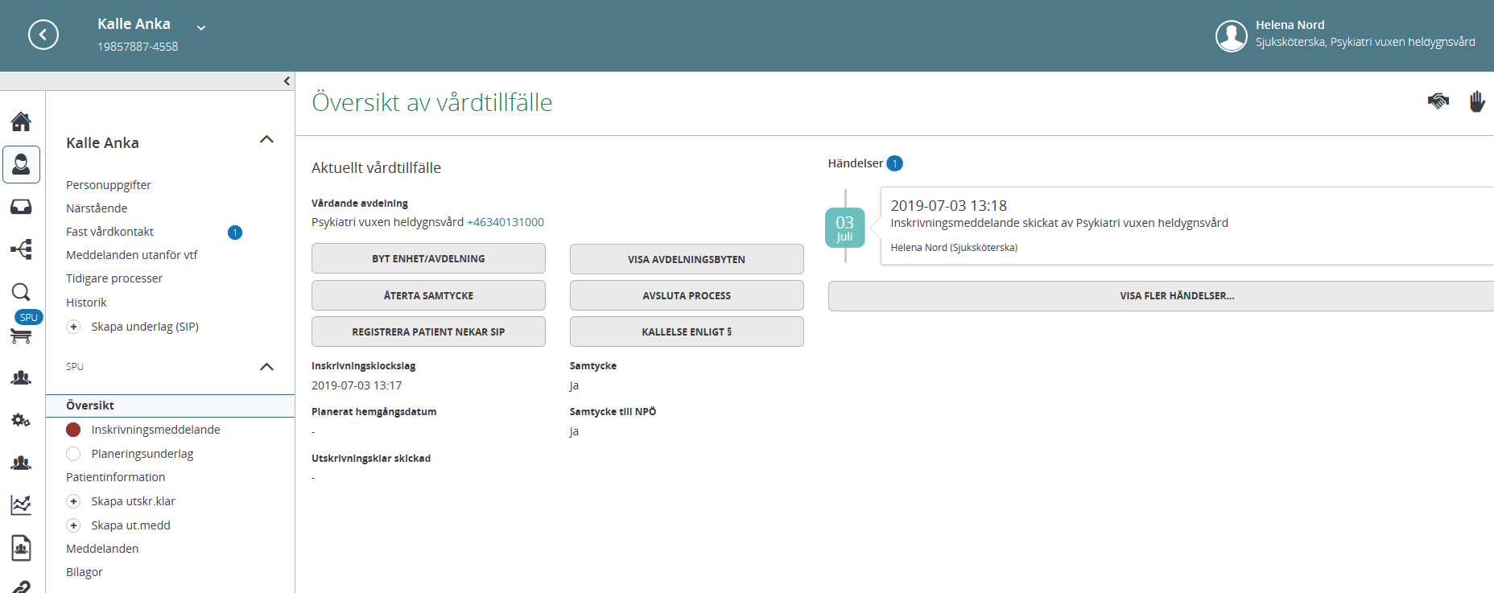
Från Översikten görs följande moment:
- Byta avdelning/sjukhus
- Visa avdelningsbyten
- Återta samtycke
- Avbryt process: ej aktuell, avliden
- Registrera patient nekar SIP, se bild nedan
- Kallelse enligt §
- Visa ”Händelser” under Översikt av vårdtillfälle

Avbryta process
Då patienten inte önskar någon hjälp från kommunen efter utskrivning eller det framkommer vid ett utskrivningsplaneringsmöte att det inte blir aktuellt med insatser efter utskrivning så ska processen avbrytas.

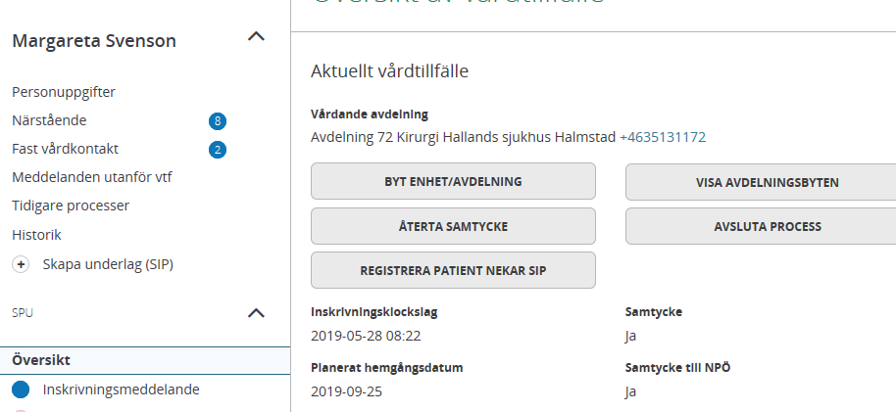
Avbryta processen: - välj översikt, knappen avsluta process
Välj orsak avslutad
Avlider patienten på sjukhuset ska det registreras med valet ”Avliden”
Patienten försvinner från inneliggandelistan direkt och meddelande går till kommun och vårdcentral/psykiatrisk öppenvård att vårdkedjan är avbruten och orsak.
För att återuppta den felaktiga avslutande SIP och vårdprocess klicka på ”backa pilen” vid respektive process.

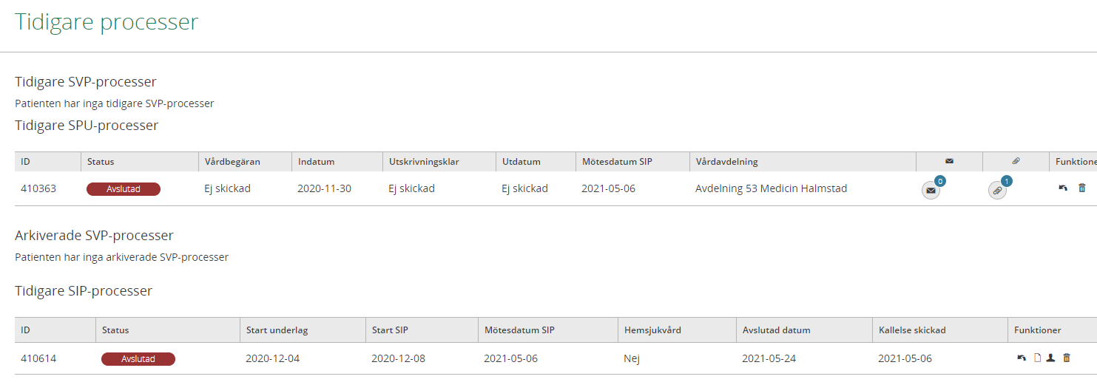

För att ta del en SIP från tidigare vårdprocess
- För att ta del av SIP: en klicka på knappen ”ÖPPNA PROCESS”

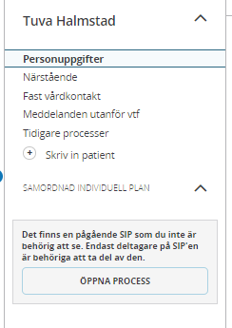
- När man klickar på knappen ”Öppna Processen” kommer en ny ruta upp, där fylls anledningen i till varför man öppnat SIP:en

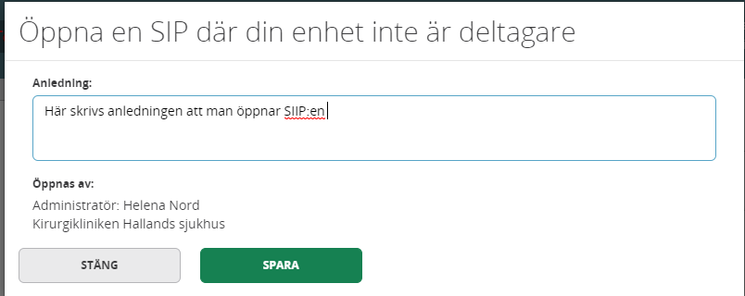
- SIP: en öppnas endast för den användaren som öppnat SIP: en och stängs igen när användaren loggar ut.
- Vid loggkontroll framgår anledningen till att SIP:en öppnats.

Skriva in patient då utskrivningsmeddelandet inte är kvitterat
Patienten är utskriven men utskrivningsmeddelandet är inte kvitterat
- Sök upp patienten via Sök patient, patientens tidigare vårdprocess kommer upp
- Klicka på knappen skriv in patient

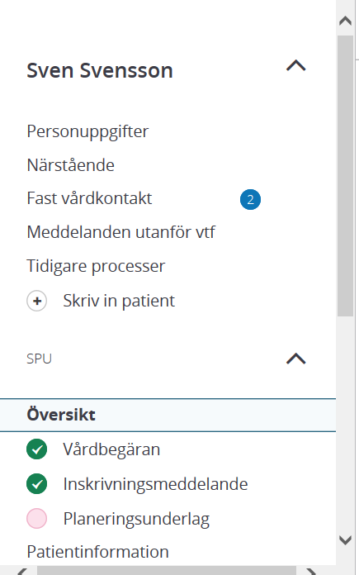

En fråga kommer upp, Är du helt säker? Svara JA
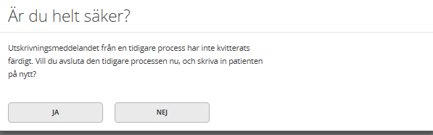
- Skriv in patienten med samtycke och uppgifterna på inskrivningsmeddelandet
- Kommunen och närsjukvården får information i sin inkorg om att första vårdprocessen är avbrutet.

- Om patienten skrivs in på samma avdelning som tidigare ligger patienten på två flöden på inneliggande listan, se bild nedan.
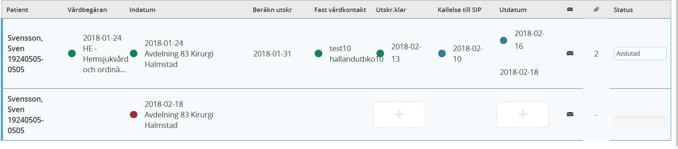
- Inneliggandelistan på bilden nedan visar skillnaden mellan två olika avslutade n
  - Den övre raden visar en avslutad vårdprocess, utskrivningsmeddelandet är kvitterat av alla parter.
  - Den nedre raden visar ett flöde när en patient skrivs in i slutenvården innan tidigare utskrivningsmeddelande är kvitterat av respektive part. Det skapas då två datum i ”ut datum” kolumnen. Det översta datumet avser när patienten skrevs ut första gången, det nedersta datumet avser när tidigare process avbröts.

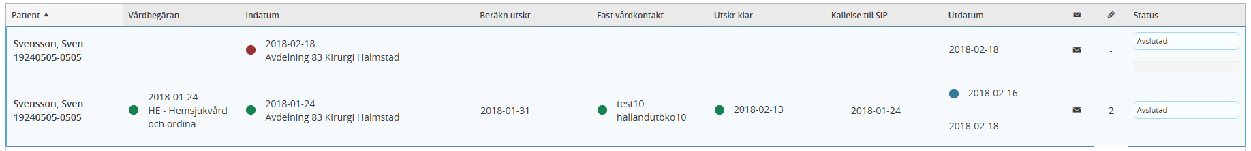

Inaktivera påminnelse uppföljning och planerad uppföljning i kalendern
När en avdelning blir kallad till SIP-möte så blir avdelningen också en part i SIP: en, vilket leder till att datum för påminnelse uppföljning och planerad uppföljning dyker upp i kalendern, se nedan.
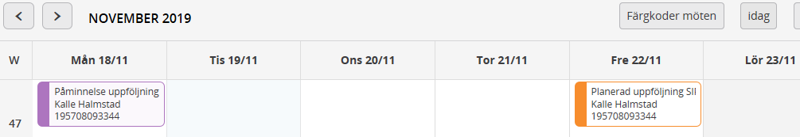
För att undvika ”påminnelse uppföljning” och ”planerad uppföljning” i kalendern ska avdelningen inaktivera sig själv som part i SIP: en, genom att gå till sidan "Deltagare". (Se nedan)
- Detta kan göras i samband med att patienten blir utskriven eller när de lila/orange rutorna dyker upp i kalendern.
- Efter att avdelningen har inaktiverats, blir de inte längre någon aktiv part i SIP: en och kan inte läsa den utan patientens medgivande.

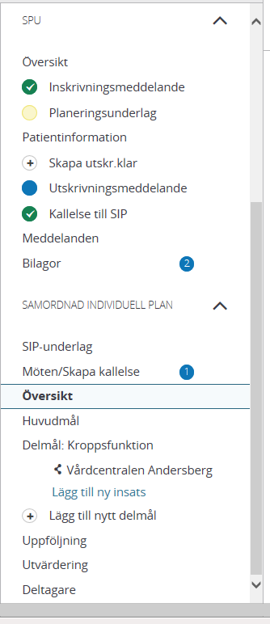
- Klicka på ”Deltagare”

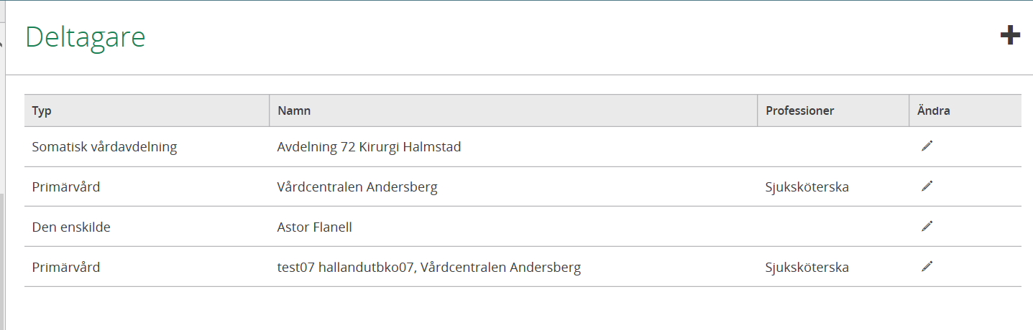
- Klicka på pennan vid avdelningens namn.
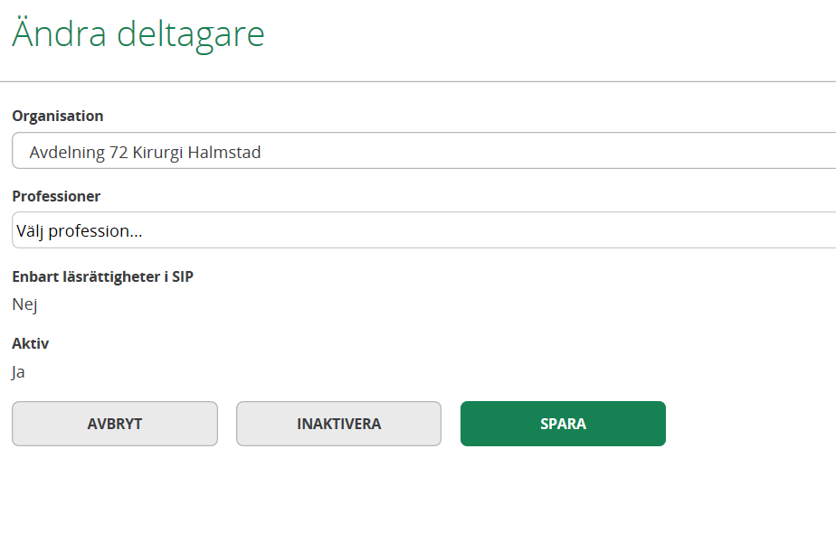
- Klicka på INAKTIVERA”

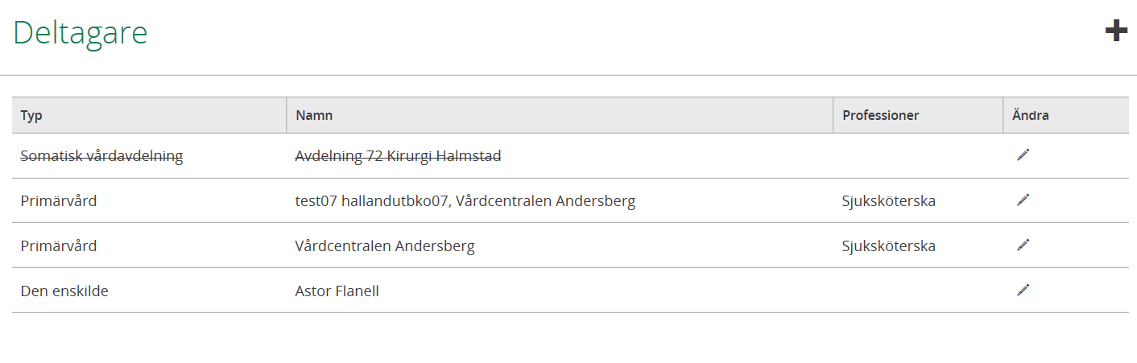
- Deltagaren blir struken och kommer inte att bli kallad på fler möten.

Lägg till ny deltagare i SIP:en
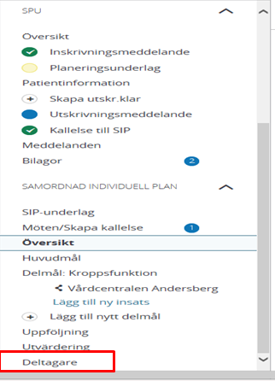
- Klicka på ”Deltagare”

- Klicka på plustecknet
- Välj typ av aktör du ska lägga till (Ny avdelning välj verkställande enhet/vårdgivare)
- Välj Organisation (skriv i ex avd. 19)
- Tryck på ”SPARA”
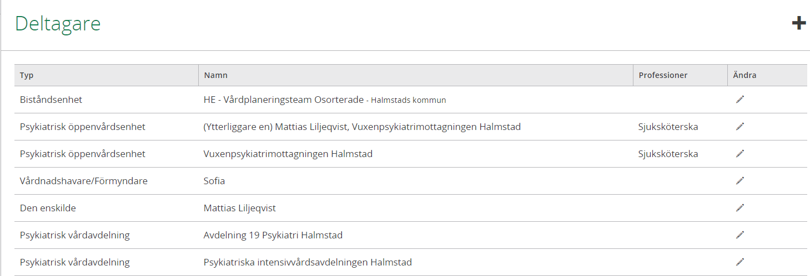
- Den nya avdelningen finns med som aktivpart i SIP: en och inbokade tider finns med i deras kalender

SIP-blankett då inte digital SIP kan användas
Blanketten finns på vårdgivarwebben sidan Trygg och effektiv utskrivning – klicka på länken till pappersblanketten för SIP.

